


ТЕХНИКО-ЭКОНОМИЧЕСКОЕ ОБОСНОВАНИЕ
ПО ТЕМЕ

«Информационная система продажи виртуальных товаров для игры “Overlord”»

Автор: Исаев Н.А.
Дата создание: 25.02.2022
Оглавление
Общие сведения 3
Полное наименование системы и её условное обозначение 3
Перечень документов, на основании которых создаётся ИС 3
Плановые сроки начала и окончания работ 3
Назначения и цели создания (развития) системы 4
Вид автоматизируемой деятельности 4
Наименование и требуемые значения технических, технологических, производственно-экономических и др. показателей объекта, которые должны быть достигнуты при внедрении ИС 4
Характеристики объектов автоматизации 5
Сведения об условиях эксплуатации и характеристиках окружающей среды 5
Требования к системе в целом 5
Требования к структуре и функционированию системы (перечень подсистем, уровни иерархии, степень централизации, способы информационного обмена, режимы функционирования, взаимодействие со смежными системами, перспективы развития системы) 5
Требования к персоналу (численность пользователей, квалификация, режим работы, порядок подготовки) 7
Показатели назначения (степень приспособляемости системы к изменениям процессов управления и значений параметров) 7
Требования к функциям (по подсистемам) 7
Перечень подлежащих автоматизации задач 7
Временный регламент реализации каждой функции 7
Перечень и критерии отказов 8
Требования к видам обеспечениям 9
Информационному (состав, структура и организация данных, обмен данными между компонентами системы, информационная совместимость со смежными системами, используемые классификаторы, СУБД, контроль данных и ведение информационных массивов, процедуры придания юридической силы выходным документам) 9
Техническое обеспечение 11
Метрологическое обеспечение 11
Состав и содержание работ по созданию системы 11
Перечень стадий и этапов работ, а также сроки исполнения 11

Общие сведения
1.1 Полное наименование системы и её условное обозначение
Полное наименование системы: Информационная система продажи товаров для компьютерной игры «Overlord».
Краткое наименование системы: ИС продажи товаров для компьютерной игры «Overlord».
Заказчик:
Заказчик: ООО «ИК «РЕАЛ»»
Адрес фактический: г. Москва, Ведерников переулок, дом 31
Телефон: +7(495)1341234
Разработчик:
Разработчик: Студент группы ИДс23.1/Б1-19 Исаев Н. А.
Адрес фактический: г. Москва, улица Автозаводская, дом 2
Телефон: +7(985)2557007
1.2 Перечень документов, на основании которых создаётся ИС
- Дизайн-документ онлайн проекта;
- Технический анализ требований к серверу
1.3 Плановые сроки начала и окончания работ
Плановый срок начало работы: 10.03.2022
Плановый срок окончания работы: 25.04.2022
Назначения и цели создания (развития) системы
2.1 Вид автоматизируемой деятельности
Разработка системы даёт возможность автоматизировать процессы:
- Предоставление доступа к товарам;
- Продажи товаров на сайте.
Так как игра уже создана разработчиками компании «Overlord», можно добавить отдельный процесс «Продажа товаров», которые имеет набор определённых функций. Также, нельзя забывать о том, что на диаграмме было добавлено несколько новых функций к существующим процессам: «Одиночная игра», «Донаты» и «коммуникация с разработчиком».
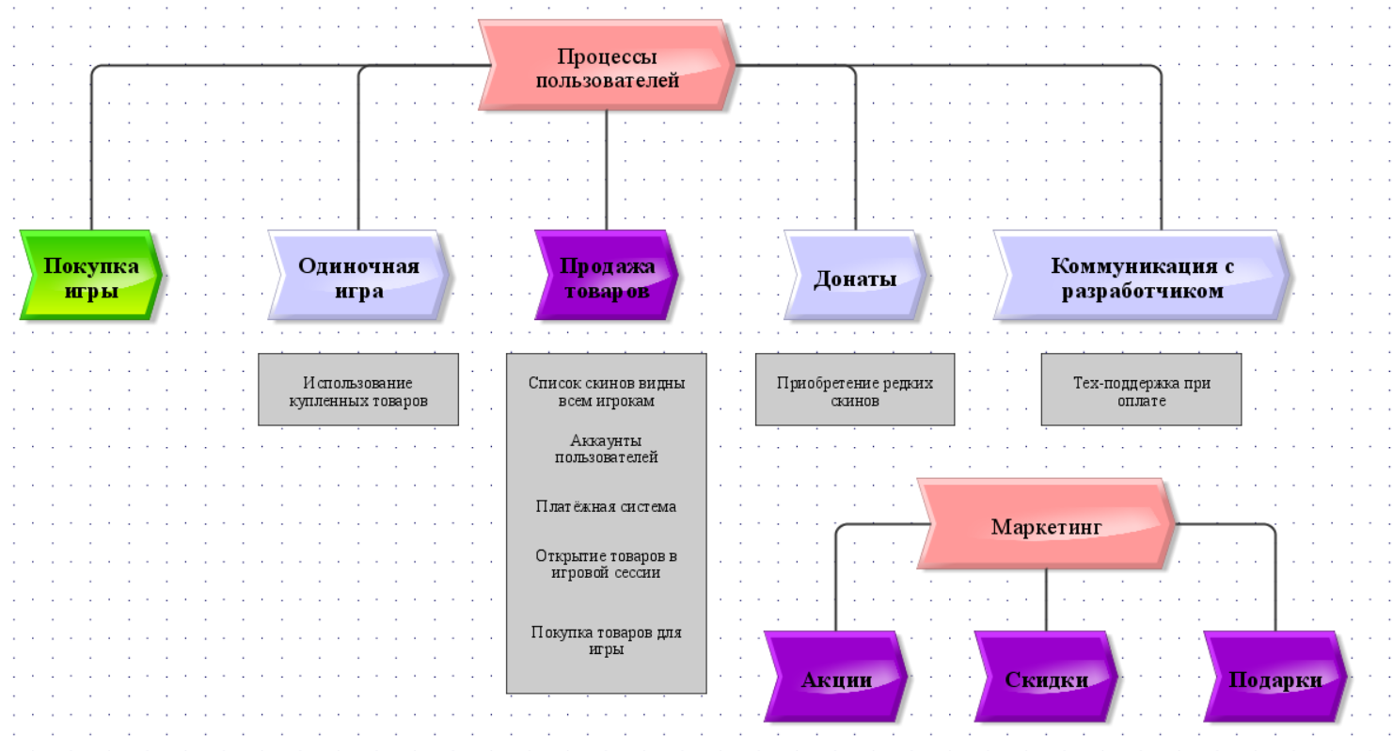
Ниже предоставлена полностью готовая схема бизнес-процессов информационной системы.
Рисунок 1 "Process Diagram"
2.2 Наименование и требуемые значения технических, технологических, производственно-экономических и др. показателей объекта, которые должны быть достигнуты при внедрении ИС
Главной целью ТЭО является увеличение количества продажи товаров игры в информационной системе продажи товаров для компьютерной игры «Overlord».
Характеристики объектов автоматизации
3.1 Сведения об условиях эксплуатации и характеристиках окружающей среды
На данный момент не имеется располагаемая информация о количестве одновременных продаж на сайте. Анализ конкурентов (Steam) говорит о необходимости поддерживать до 100 000 продаж одновременно, что будет пытаться достичь в будущем ИС продажи товаров для компьютерной игры «Overlord».
Требования к системе в целом
4.1 Требования к структуре и функционированию системы (перечень подсистем, уровни иерархии, степень централизации, способы информационного обмена, режимы функционирования, взаимодействие со смежными системами, перспективы развития системы)
В структуре разработки ИС продажи товаров для компьютерной игры «Overlord» можно выделить новые компоненты системы, которые связаны между собой.
- Техподдержка покупок, которая находится в системе игровой техподдержки, выполняет задачи, связанные с различной помощью пользователей при оплате товаров;
- Техподдержка сайта, которая находится в системе техподдержки, выполняет задачи, связанные с помощью пользователям при работе на сайте;
- Система аккаунтов пользователей, которая находится на сайте, выполняет задачи, связанные с регистрацией и авторизацией пользователей;
- Метрики, которая находится в игровой сессии, выполняет задачи, связанные с предоставление полной истории действий пользователя на сайте;
- Система продажи товаров, которая находится на сайте, выполняет задачи, связанные с продажей товаров на сайте;
- Покупка, которая находится в системе продажи товаров, выполняет задачи, связанные с добавлением товаров в корзину;
- Система платежей, которая находится в системе покупок, выполняет задачи, связанные с банковскими операциями сайта;
- CheatOpen, которая находится в системе платежей, выполняет задачи, связанные со взломом покупок на сайте;
- Система чеков, которая находится в системе платежей, выполняет задачи, связанные с получением квитанции об успешной покупки;
- Системе маркетинга, которая находится на сайте, выполняет задачи, связанные с рекламной и завлечением пользователей;
- Акции, которые находятся в системе маркетинга, выполняют задачи, связанные с предоставлением скидок во время праздничных дней;
- Скидки, которые находятся в акциях, выполняют задачи, связанные с предоставлением временных скидок на товары;
- Подарки, которые находятся в системе маркетинга, выполняют задачи, связанные с предоставлением бесплатных подарков пользователям сайта;
- Редкие скины, которые находятся в подарках, выполняют задачи, связанные с предоставлением редкого товара пользователям.
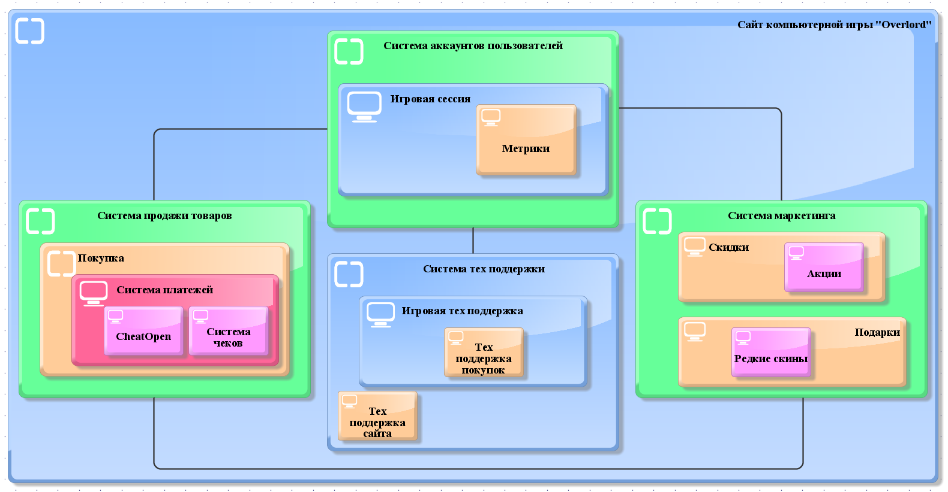
Ниже предоставлена диаграмма расположения новых систем в ИС продажи товаров для компьютерной игры «Overlord».
Рисунок 2 "System Landscape Diagram"
- Сетевая техподдержка состоит из сервера и базы данных;
- Система аккаунтов пользователей состоит из базы данных пользователей;
- Метрики состоят из различных данных, которые связываются между собой при помощи математических и информационных обеспечений;
- CheatOpen состоит из алгоритмов, способствующих защите и безопасности платёжной системы на игровом сайте;
- Система чеков состоит из базы данных товаров, которые были приобретены пользователям в разные промежутки времени;
- Система маркетинга состоит из базы данных, которая связана с другими информационными ресурсами для предоставления актуальной информации на сайте;
- Система платежей состоит из сервера, в котором выполняется при различных банковских операциях.
4.2 Требования к персоналу (численность пользователей, квалификация, режим работы, порядок подготовки)
Система предоставляет такие требования к персонажу:
- Нанять персонал для системы техподдержки;
- Обучить персонал типовым взаимодействиям;
- Поддержка покупок равняется кнопки связи с разработчиком в главном меню сайта;
- Модерация продажи товаров – обучение модерации;
- Метрика – ловля читеров.
4.3 Показатели назначения (степень приспособляемости системы к изменениям процессов управления и значений параметров)
На данный момент не имеется располагаемая информация о количестве одновременных продаж на сайте. Анализ конкурентов (Steam) говорит о необходимости поддерживать до 100 000 продаж одновременно, что будет пытаться достичь в будущем ИС продажи товаров для компьютерной игры «Overlord».
Требования к функциям (по подсистемам)
4.4 Перечень подлежащих автоматизации задач
В системе представлен список тех задач, на которые важно обратить внимание:
- Система техподдержки;
- Систему аккаунтов игроков;
- Метрики;
- Система чеков;
- Система маркетинга;
- Система платежей;
- CheatOpen.
4.5 Временный регламент реализации каждой функции
В ТЭО прописано, что срок разработки сайта составляет 45 дней, из которых я потратил 30 дней на разработку важных задач.
- Система техподдержки должна работать в течении 5-10 минут после подачи заявления о проблемах пользователей;
- Система аккаунтов игроков создаются примерно через 2-3 минуты после регистрации нового пользователя. Вход обеспечивает 5-10 секунд;
- Метрики должны происходить каждые 4 часа работы сервера;
- Система чеков происходит в тот момент времени, когда пользователь получает товар (Можно сказать, что в туже секунду, как товар добавляется пользователю);
- Система маркетинга происходит в туже минуту, как пользователи попали на наш сайт;
- Система платежей происходит только в то время, когда пользователь покупает товар себе с сайта;
- CheatOpen работает постоянно на сайте, что обеспечивает пользователям «честную покупку».
4.6 Перечень и критерии отказов
Для удобства описания критериев отказов, посмотрите данные в таблице.
Таблица №1 «Критерии отказов»
№ | Функция | Критерий отказа | Моя позиция
1 | Система техподдержки | Потеря интернета при работе сайта | Перезапуск соединение с интернетом может помочь пропустить данную ошибку
2 | Система аккаунтов игроков | Невозможно зайти или зарегистрироваться в системе | Самый лучший способ — это попробовать зайти через VPN, но если долго ждёшь, то можно написать в поддержку
3 | Метрики | Возможно появление потери значимых данных | Программа сделает копию данных, из которых после потери восстановит все потерянные данные
4 | Система чеков | Неправильная дата и время получения товара | Перед покупкой проверьте интернет и дату/время пк
5 | Система маркетинг | Не обновлённая информация по товарам | Со временем техподдержка исправит данную проблему
6 | Система платежей | Возможно появление потери значимых данных | Создание BACKUP всех данных
7 | CheatOpen | Недостаток правильного опознания читеров | Создание отдельного софта для посторонних программ от читерства

Требования к видам обеспечениям
4.7 Информационное обеспечение (состав, структура и организация данных, обмен данными между компонентами системы, информационная совместимость со смежными системами, используемые классификаторы, СУБД, контроль данных и ведение информационных массивов, процедуры придания юридической силы выходным документам)
Для описания данного метода использовались такие элементы сайта:
- Система аккаунтов игроков;
- Система маркетинга;
- Система платежей.
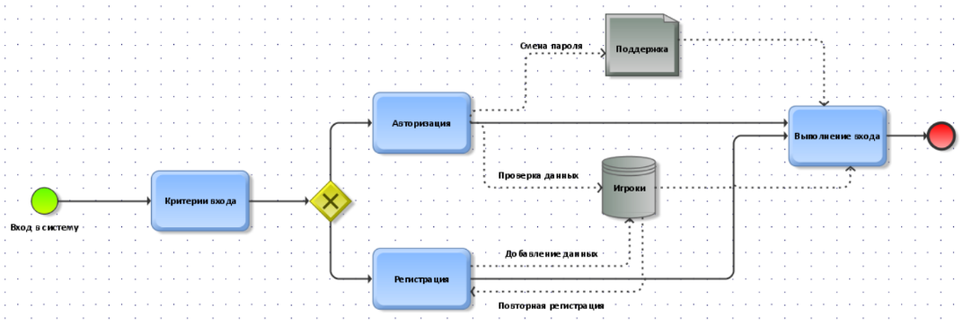
Если кратко описывать структуру данных по аккаунтам пользователей, то можно сказать, что при входе происходит выбор критериев: вход или регистрация. При входе в систему идёт проверка по существующим пользователям, после чего игрок входит под свою учётную запись. Если вход выполнен с ошибкой, то пользователь может обратиться в поддержу для изменения пароля, а затем заново войти в систему. При регистрации в базу данных пользователей добавляется новая запись и создаётся аккаунт для нового пользователя. Если регистрация не выполнена, то у пользователя есть возможность повторить регистрацию, пока не получиться выполнить её.
Рисунок 3 "Схема аккаунтов пользователей"
Если кратко описывать структуру данных для системы маркетинга, то можно начать с того, кто сейчас находится на сайте. После регистрации или авторизации пользователь может посмотреть обычные товары, товары по акциям и скидкам, а также получить подарок. Дальше из вашего выбора вы попадаете в список конкретных товаров. Также все ваши действия будут записаны в историю каждого пользователя сайта, и при долгом посещении определённого вида товаров, пользователю будет присылаться больше рекламной информации по данному виду товара.
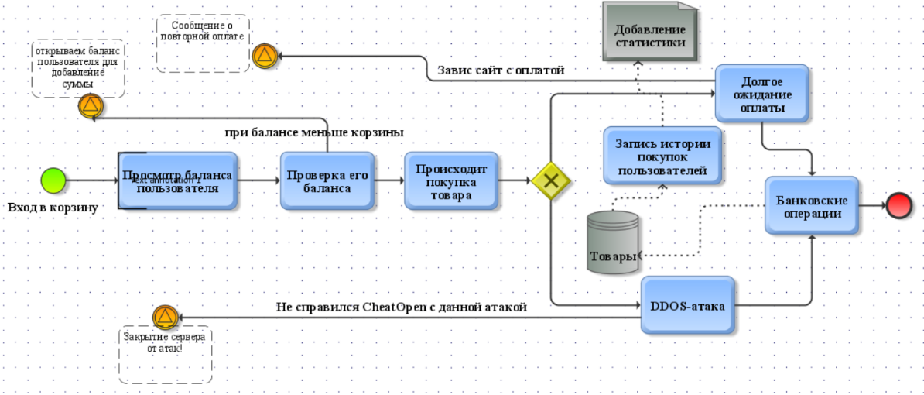
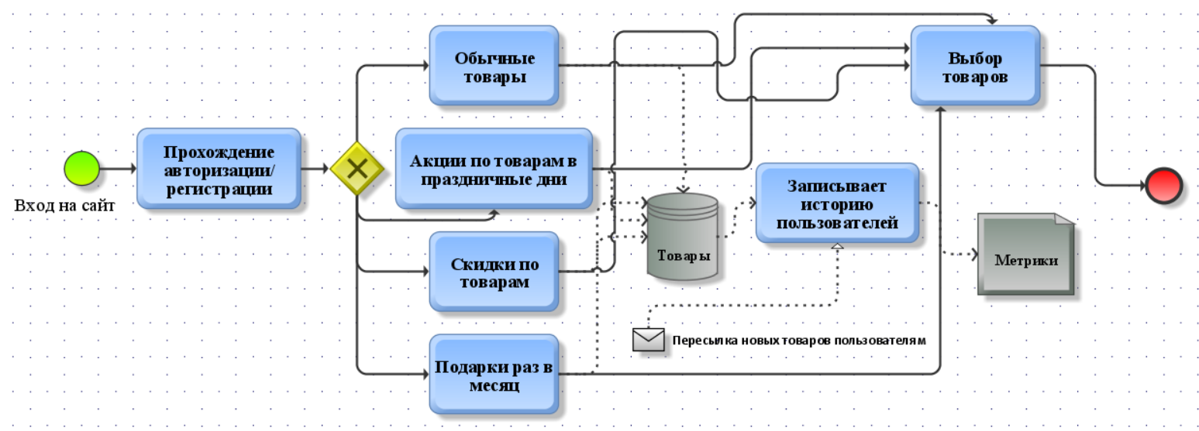
Если кратко описать структуру данных для системы платежей, то можно начать с входа в корзину. Дальше алгоритм проверяет баланс текущего пользователя с ценой его корзины: если баланс меньше корзины пользователь увидит сообщение с восклицательным знаком о том, что из корзины он не сможет всё купить. Дальше происходит покупка товара, которая может разделиться на две больших группы. Первая группа предполагает долгое ожидание покупки. Если покупка произошла, то выполнилась банковская операция и пользователь получил товар, в противном случае покажется сообщение о том, что сайт завис и просят вас подождать окончания операции. Второй блок подразумевает различные атаки на сайт при оплате товара. Если атака смогла пройти, то вам выводится сообщение о том, что программа CheatOpen не смогла защитить вашу оплату. В хорошем случае выполняется банковская операция и товар будет вам доступен. Также, совместно с банковскими операциями в базе данных товаров меняются их количество и добавляется статистика о данной выполненной покупки пользователем.
Рисунок 5 "Платёжная система"
Рисунок 4 "Система маркетинга"
4.8 Техническое обеспечение
На примере технического обеспечения использовалась таблица с данными, в которой описывается вся техническая часть разработки.
Таблица №3 «Техническое обеспечение»
№ | Название | Количество
1 | Сервер | 2
2 | База данных | 3
3 | Сайт | 100 (авторизаций в определённых промежуток времени для того, чтобы не зависал сайт)

4.9 Метрологическое обеспечение
На примере метрологического обеспечения использовались различные функции CheatOpen:
- Проверка значимых файлов платёжной системы на их изменение; (Например, если файл, который связан с балансом изменён, то сайт должен удалить аккаунт пользователя и закрыть себя);
- Встроенная система на сайте; (Например, вы не отдельно ставите CheatOpen на компьютер, а он сам устанавливается в виде расширения в браузере).
Состав и содержание работ по созданию системы
5.1 Перечень стадий и этапов работ, а также сроки исполнения
Так как в мире существуют 7 стадий разработки ИС продажи товаров для компьютерной игры «Overlord».
- Исследование и обоснование создания системы;
- Разработка технического задания;
- Создание эскизного проекта;
- Техническое проектирование;
- Рабочее проектирование;
- Ввод в действие;
- Функционирование, сопровождение, модернизация.
В нашем случае использовались 4 основных стадий разработки:
- Предпроектная стадия;
- Стадия проектирования;
- Стадия внедрения;
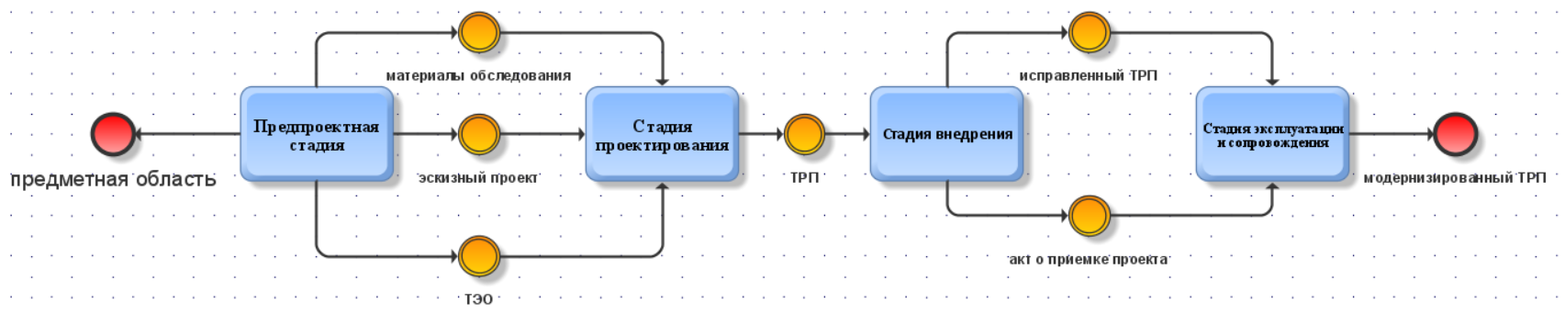
- Стадия эксплуатации и сопровождения.
Рисунок 6 "4 стадии разработки"
На предпроектном этапе использовались начальные разработки системы по продажи товаров.
Таблица №4 «Предпроектный этап»
№ | Функции | Задачи | Время выполнения
Техподдержка
1 | Разработка отдельной конфигурации | Создать базу данных | 1 день
2 | Разработка системы помощи пользователям | Нанять сотрудников по общению с пользователями | 2 дня
Система платежей
3 | Разработка области учётных записей платежей | Создать базу данных; | 1 день
4 | Разработка сбора информации | Добавить алгоритм для считывания данных аккаунтов | 2 день
5 | Разработка истории действий пользователей | Отслеживать статистику каждой оплаты | 1 день
CheatOpen
6 | Разработать методику вычисления вредоносных программ для атаки по платёжной системе сайта | Создать дополнительный алгоритм для решения задач по сохранению данных о платежах | 2 день
Итого: |  |  | 9 дней

На стадии проектирования были модернизированы функции предпроектного этапа, которые были закончены в течении 8 дней разработки.
На стадии внедрения были разработаны ещё 4 новых функций для нашего ИС продажи товаров для компьютерной игры «Overlord».
Таблица №5 «Стадия внедрения»
№ | Функции | Задачи | Время выполнения
Система аккаунтов пользователей
1 | Разработка информационного обеспечения для сайта | Создать базу данных; | 1 день
2 | Разработка авторизации | Проверить вход в систему | 1 день
3 | Разработка регистрации | Записать новых игроков в базу данных | 1 день
Метрики
4 | Разработка сущности по математической статистики | Создать базу данных; | 1 день
5 | Разработка статистики действий пользователя | Добавить статистику игроков | 1 день
6 | Проведение тестирование | Анализировать ошибки во время работы сайта | 1 день
7 | Разработка САПР | Оптимизировать баланс пользователя | 2 день
8 | Разработка дизайна | Оптимизировать режим для пользователей | 2 день
Маркетинг
11 | Разработка акций и скидок | Реализовать предоставлений акций и скидок с временным промежутком | 1 день
12 | Разработка подарков | Реализовать предоставление подарков в промежутке одного месяца | 1 день
13 | Разработка избранной рекламы | Реализовать отправление рекламы тем пользователям, которым она понравилась | 2 день
Система чеков
16 | Разработка квитанции об оплате | Реализовать алгоритм по созданию чеков для каждого покупателя товаров | 2 день
Итого: |  |  | 16 дней

Стадия эксплуатации и сопровождения проверяет полностью создание всех функций, и, если всё хорошо, то через пару дней реализует наш проект людям по всему миру.
Сроки исполнения всего проекта составляет: 34 дня.
Из всего сказанного можно сделать вывод о том, что полная разработка ИС продажи товаров для компьютерной игры «Overlord» была реализована примерно в течении одного месяца.

